Borrador preguntas:
P.2.1.1
- Cambio de las contribuciones promedio en en transcurso del juego:
Alto nivel inicial (Ronda 1): El juego arranca con un promedio de contribución elevado de 44.59 tokens (aproximadamente un 44.6% del máximo posible de 100).
- Caída rápida y pronunciada (Rondas 1 a 4): Se presenta una disminución continua en la cooperación. La contribución promedio cae a 39.41 en la ronda 2, 34.18 en la ronda 3 y llega a 17.67 en la ronda 4, reduciéndose a menos de la mitad en solo cuatro períodos.
- Fluctuación en niveles bajos (Rondas 5 a 9): Entre los períodos 5 y 9, la contribución promedio se mantiene baja y oscilante. Aunque hay leves repuntes en la ronda 5 (20.00) y la ronda 7 (16.90), la tendencia descendente predomina hasta alcanzar el mínimo del juego en la ronda 9 con 4.86 tokens.
- Repunte final (Ronda 10): En el último período se observa un incremento ligero alcanzando 12.86 tokens. Este fenómeno es conocido en la economía experimental como el "efecto de fin de juego" (end-game effect), donde algunos jugadores cambian su estrategia al saber que es la última oportunidad de aportar.
P.2.1.2
Similitudes en la tendencia general
- Deterioro de la cooperación: Ambos gráficos muestran una clara tendencia decreciente en las contribuciones promedio a medida que avanzan los períodos. Tanto en nuestro experimento de clase como en las 16 ciudades de la Figura 3 de Herrmann et al. (2008), la ausencia de un mecanismo de sanción o castigo provoca el colapso progresivo de los aportes debido al problema del polizón (free-riding).
- Nivel proporcional inicial: En términos relativos, ambos experimentos inician con un nivel medio-alto de cooperación (aproximadamente entre el $40\%$ y el $70\%$ del total de tokens disponibles). En la Figura 3 los participantes inician aportando entre 8 y 14 tokens (de 20 posibles), mientras que en la clase inician en 44.59 tokens (de 100 posibles).
Diferencias principales
- Velocidad de la caída: En la Figura 3 la disminución de los aportes ocurre de manera constante y gradual a lo largo de las 10 rondas. En nuestro experimento de clase, la caída es mucho más abrupta y acelerada en las primeras cuatro rondas, pasando de 44.59 tokens a 17.67 en el período 4.
- Comportamiento en la última ronda (end-game effect): Mientras que en la Figura 3 la mayoría de ciudades terminan en sus puntos más bajos en el período 10 (entre 1 y 8 tokens), en nuestro gráfico de clase se observa un repunte final en la ronda 10 (subiendo de 4.86 en la ronda 9 a 12.86 en la 10), fenómeno conocido como efecto de fin de juego.
- Volatilidad intertemporal: Las líneas del estudio internacional muestran trayectorias más suaves y estables entre períodos, mientras que el gráfico de la clase presenta fluctuaciones notorias (picos intermedios en las rondas 5 y 7).
P.2.1.4
Factores explicativos de las similitudes y diferencias con la Figura 3
Al analizar la sección "Experiments" de Herrmann et al. (2008), es posible identificar las razones metodológicas y teóricas que explican el comportamiento de los datos:
- Razones de las Similitudes (Estructura de incentivos y Free Riding):
  - Mecanismo de Retorno Marginal (MPCR): En ambos experimentos la regla de pagos es idéntica: por cada token aportado individualmente, la persona solo recupera $0.4$ tokens (una pérdida neta de $0.6$ tokens por unidad aportada). Desde la teoría del Homo Economicus, la estrategia dominante individual es aportar $0$. A medida que los participantes observan que otros no contribuyen, la confianza inicial se deteriora y el nivel de cooperación colapsa progresivamente en ambos escenarios.
- Razones de las Diferencias (Magnitud, Volatilidad y Efecto Fin de Juego):
  - Grado de Anonimato e Interacción Social: Mientras que en Herrmann et al. (2008) las decisiones fueron estrictamente computarizadas y anónimas entre extraños aislados en cubículos, el experimento de clase se realizó con presencia física entre compañeros. Esta reducción del anonimato incrementa la presión social y la búsqueda de aprobación, elevando la contribución inicial en clase a $44.59$ tokens (frente al rango de 8 a 14 en el estudio).
  - Incentivos Financieros Reales: Los experimentos de laboratorio internacional involucraron pagos en dinero real con tasas de cambio monetarias, lo que disciplina el comportamiento hacia el interés propio de forma más constante. En el salón de clase, al ser un ejercicio académico, existe mayor espacio para la volatilidad y la experimentación de estrategias.
  - Conocimiento del Límite de Períodos (End-Game Effect): El conocimiento explícito de que el juego terminaría en la ronda 10, sumado al perfil académico de los estudiantes en economía y analítica, facilitó un repunte táctico en el último período ($12.86$ tokens) al no existir posibilidad de retaliación futura, a diferencia del colapso casi total que se observa en la mayoría de ciudades del estudio.

Sección 2.2

P.2.2.1
Calculamos el promedio de las 16 ciudades en cada período, por separado para cada experimento (tabla completa en Tables/Tabla P2_2_1.xlsx), y lo graficamos.
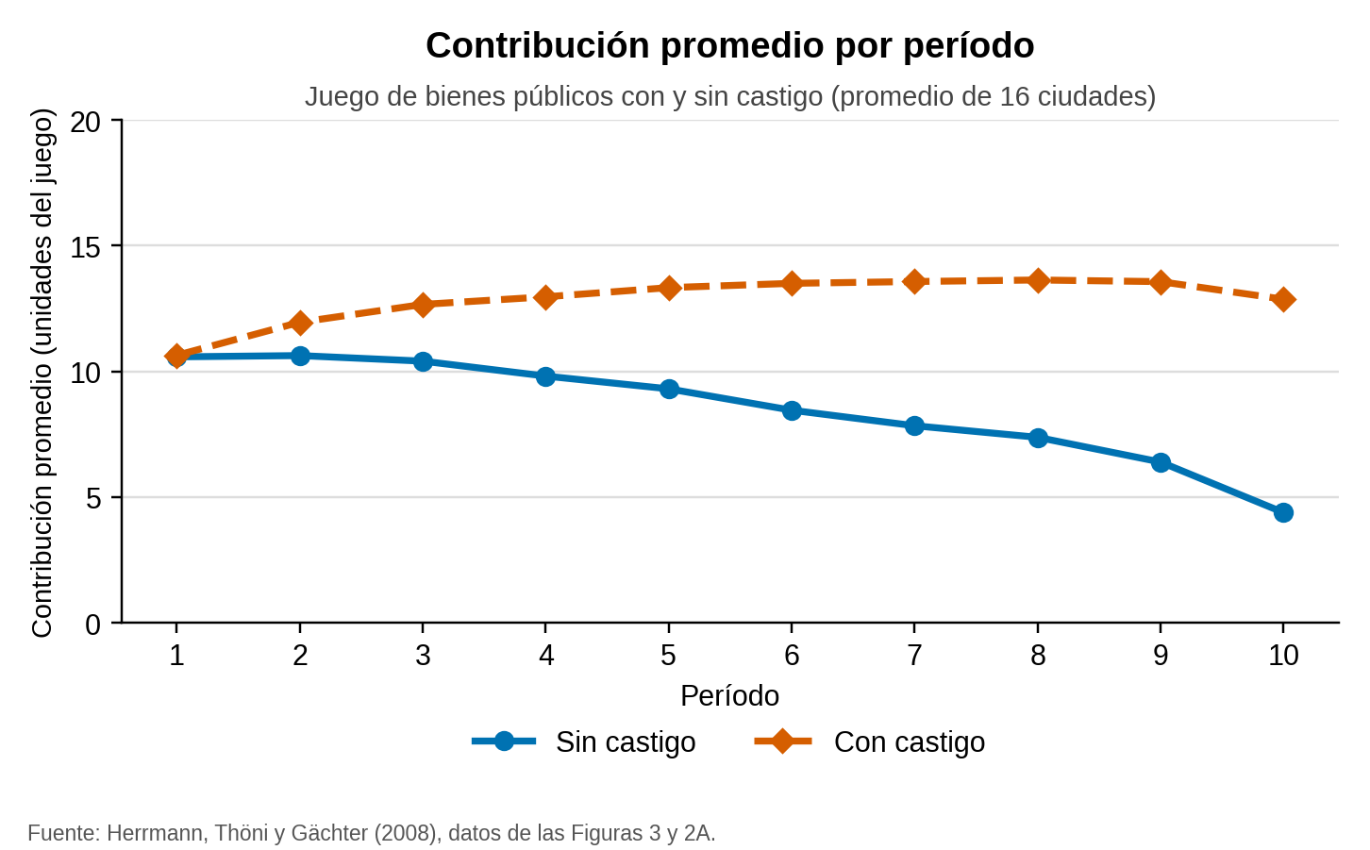
¿Qué diferencias y similitudes observamos?
- Mismo punto de partida: los dos experimentos arrancan casi en el mismo nivel (10.58 tokens sin castigo y 10.64 con castigo; una diferencia de apenas 0.06).
- Sin castigo, la cooperación se desgasta: se mantiene en el Período 2 (10.63) y desde ahí cae período tras período: 9.81 en el 4, 7.84 en el 7 y 4.38 en el 10. En total pierde 6.19 tokens (−58.6%), y la mayor caída ocurre justo en el último período (2.01 tokens).
- Con castigo, la cooperación crece y se sostiene: sube a 11.95 en el Período 2, sigue aumentando hasta un máximo de 13.64 en el Período 8 y luego se estabiliza, con una leve baja a 12.87 en el 10. Termina 21.0% por encima de donde empezó.
- Una brecha que se abre cada período: la distancia entre las dos líneas pasa de 0.06 (P1) a 1.33 (P2), 3.15 (P4), 5.05 (P6) y 8.49 (P10).
- Otra similitud: en ambos casos el Período 10 queda por debajo del 9 (−2.01 sin castigo y −0.70 con castigo), aunque con castigo la baja es pequeña y el nivel final sigue por encima del inicial.

P.2.2.2
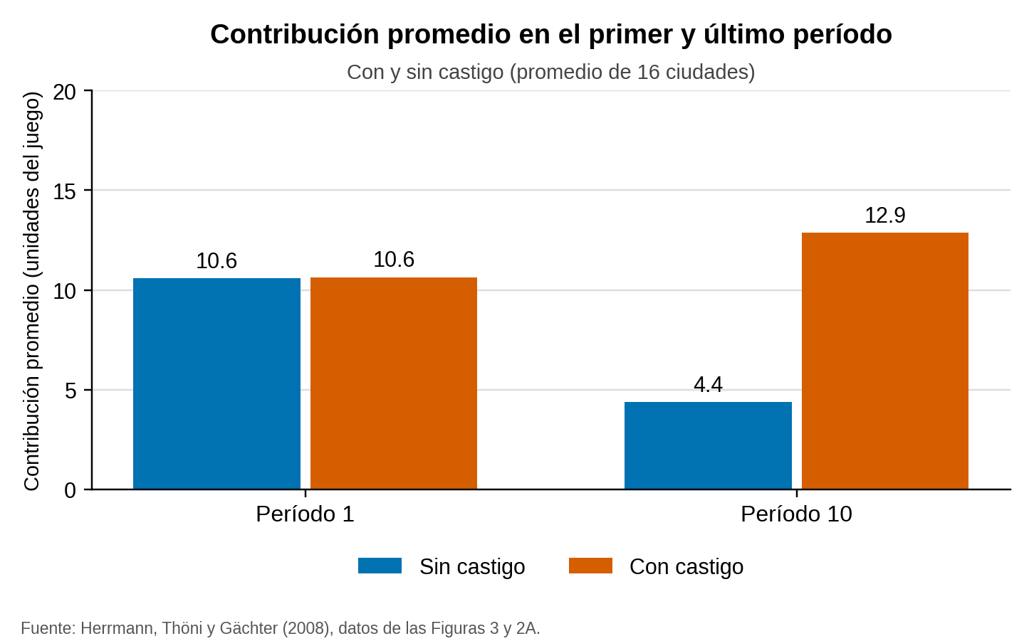
En el Período 1 las dos columnas son prácticamente iguales (10.6 y 10.6), pero en el Período 10 ya son muy distintas: 4.4 sin castigo frente a 12.9 con castigo. Sin castigo la contribución promedio cae 6.2 tokens (−58.6%), mientras que con castigo sube 2.2 (+21.0%). Al final del juego, la contribución con castigo es casi el triple (2.9 veces) de la que hay sin castigo.

P.2.2.3
Desviación estándar
- Sin castigo: 2.02 en el Período 1 y 2.19 en el Período 10.
- Con castigo: 3.21 en el Período 1 y 3.90 en el Período 10.
¿Se cumple la regla práctica?
Sí. Armamos el intervalo media ± 2 desviaciones estándar en cada caso y las 16 de 16 ciudades caen dentro en los cuatro grupos (100%, incluso más del ~95% que se espera). Los intervalos son 6.54–14.62 (sin castigo, P1), 0.01–8.76 (sin castigo, P10), 4.22–17.05 (con castigo, P1) y 5.07–20.67 (con castigo, P10). Como referencia, dentro de ±1 desviación estándar quedan entre 8 y 11 de las 16 ciudades (50%–69%), cerca del ~68% esperado.
Hay que leerlo con cuidado: con solo 16 datos la regla es aproximada, y en dos casos el intervalo llega a los límites posibles del juego (el superior con castigo en el Período 10, 20.67, supera el máximo de 20 tokens, y el inferior sin castigo en el Período 10 es 0.01, casi cero), así que “cumplirse” es casi automático ahí.
Si el promedio del Período 1 es 10.6 en ambos, ¿son iguales los dos conjuntos de datos?
No. Que las medias coincidan solo dice que el centro de los datos es el mismo, no cómo se reparten alrededor de él. En el Período 1, con castigo la desviación estándar es 3.21 frente a 2.02 sin castigo (59% mayor) y la varianza es 2.5 veces más grande (10.29 frente a 4.08). Es decir, con el mismo promedio, las ciudades del experimento con castigo están más dispersas entre sí (de 5.82 en Athens a 16.02 en Boston) que las del experimento sin castigo (de 7.96 a 14.10). Por eso la media sola no basta para decir que los datos son iguales.

P.2.2.4
Valores mínimo y máximo (entre paréntesis, la ciudad que lo registra):
- Sin castigo, Período 1: mínimo 7.96 (Riyadh) y máximo 14.10 (Copenhagen).
- Sin castigo, Período 10: mínimo 1.30 (Melbourne) y máximo 8.68 (Dnipropetrovs’k).
- Con castigo, Período 1: mínimo 5.82 (Athens) y máximo 16.02 (Boston).
- Con castigo, Período 10: mínimo 6.20 (Athens) y máximo 17.51 (Seoul).

Dos datos llaman la atención: sin castigo, ni la ciudad más cooperativa del Período 10 (8.68) alcanza el promedio con el que empezó el juego (10.58); con castigo, en cambio, la ciudad menos cooperativa (6.20) supera el promedio sin castigo de ese mismo período (4.38). Además, Athens es la de menor contribución con castigo en ambos períodos, mientras que Seoul pasa de 9.69 en el Período 1 a ser la más alta (17.51) en el 10.

P.2.2.5
Tabla P.2.2.5. Estadísticas descriptivas de los Períodos 1 y 10 (n = 16 ciudades por grupo).
Experimento | Período | Media | Varianza | Desv. estándar | Mínimo | Máximo | Rango
Sin castigo | 1 | 10.58 | 4.08 | 2.02 | 7.96 | 14.10 | 6.14
Sin castigo | 10 | 4.38 | 4.78 | 2.19 | 1.30 | 8.68 | 7.38
Con castigo | 1 | 10.64 | 10.29 | 3.21 | 5.82 | 16.02 | 10.20
Con castigo | 10 | 12.87 | 15.19 | 3.90 | 6.20 | 17.51 | 11.31
A lo largo del tiempo
- Sin castigo, la distribución se desplaza hacia abajo: la media cae de 10.58 a 4.38 y el máximo del Período 10 (8.68) queda por debajo de la media inicial. La desviación estándar casi no cambia (2.02 a 2.19), pero como el promedio es mucho menor, la dispersión relativa se dispara: el coeficiente de variación (desviación/media) pasa de 0.19 a 0.50. El rango también crece (6.14 a 7.38).
- Con castigo, la distribución sube y se abre: la media pasa de 10.64 a 12.87, la varianza de 10.29 a 15.19 y el rango de 10.20 a 11.31. Tanto el mínimo (5.82 a 6.20) como el máximo (16.02 a 17.51) suben, y la dispersión relativa se mantiene (coeficiente de variación de 0.30 en ambos períodos).
Entre experimentos
- Período 1: mismo promedio, pero mucho más dispersión con castigo (varianza 2.5 veces mayor y rango de 10.20 frente a 6.14). Las dos distribuciones se traslapan bastante.
- Período 10: casi no se traslapan. Solo 3 de las 16 ciudades sin castigo (Dnipropetrovs’k, Minsk y Muscat) superan el mínimo del experimento con castigo (6.20), y la varianza con castigo sigue siendo mucho mayor (15.19 frente a 4.78).
En síntesis: el castigo aparece asociado a contribuciones más altas y sostenidas, pero también más heterogéneas entre ciudades. Esto es solo descripción; saber si la diferencia puede deberse al azar requiere la inferencia (pruebas t) de la sección 2.3.

